《模拟电子技术基础》期末考试试题（A）
姓名 班级 学号 成绩
一、写出图示各电路的输出电压值，设二极管导通电压U_{D}＝0.7V。（12分）
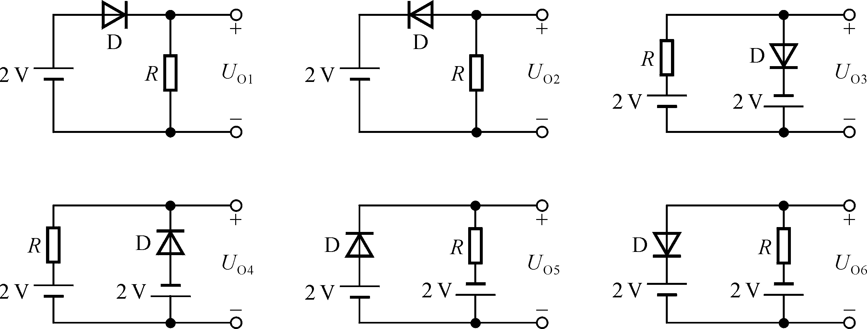

二． 电路如图所示，晶体管的β＝100，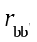=100Ω。（15分）
（1）求电路的Q点、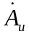、R_{i}和R_{o}；
（2）若电容C_{e}开路，则将引起电路的哪些动态参数发生变化？如何变化？
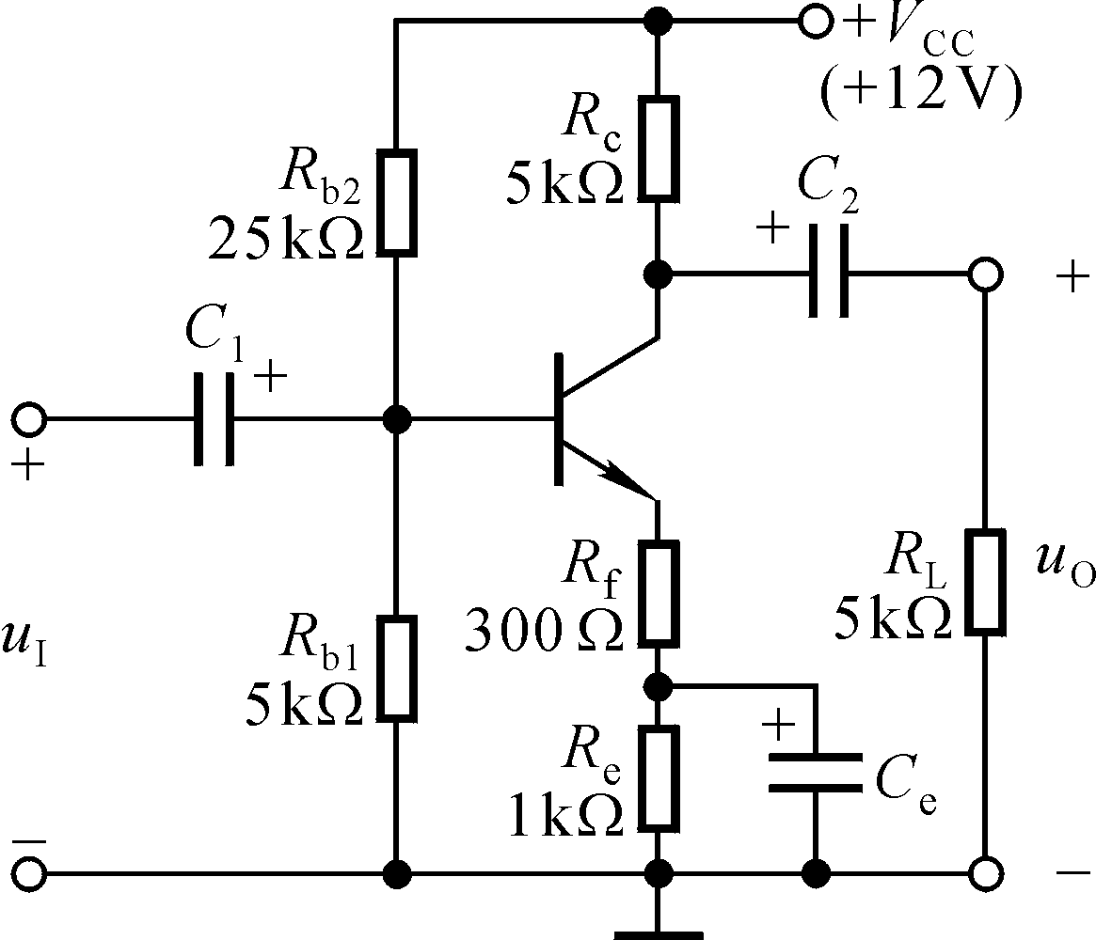
.

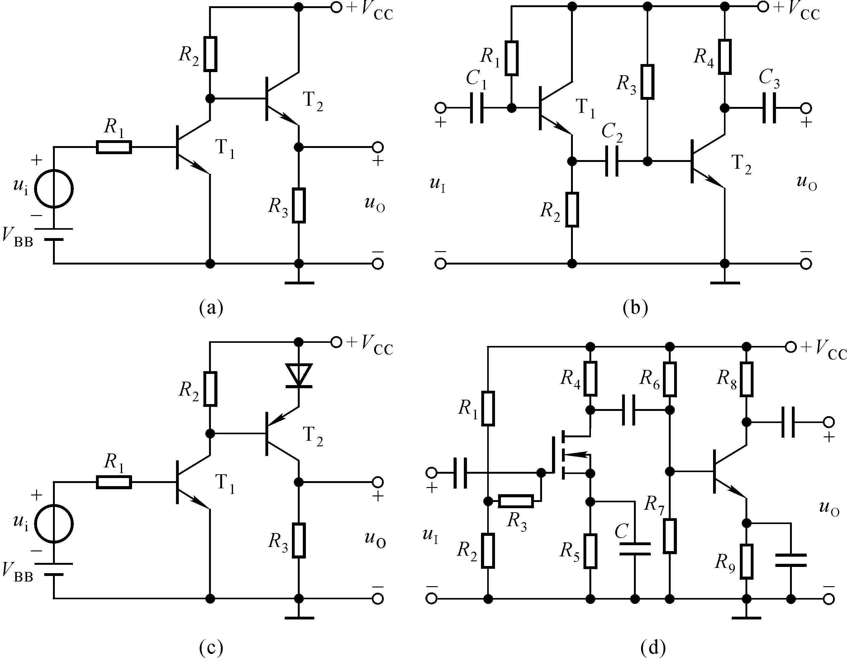三． 设图所示电路的静态工作点合适，画出交流等效电路，并写出、R_{i}和R_{o}的表达式。（15分）

四． 图示电路参数理想对称，晶体管的β均为50，=100Ω，U_{BEQ}≈0.7。试计算R_{W}滑动端在中点时T₁管和T₂管的发射极静态电流I_{EQ}，以及动态参数A_{d}和R_{i}。（15分）
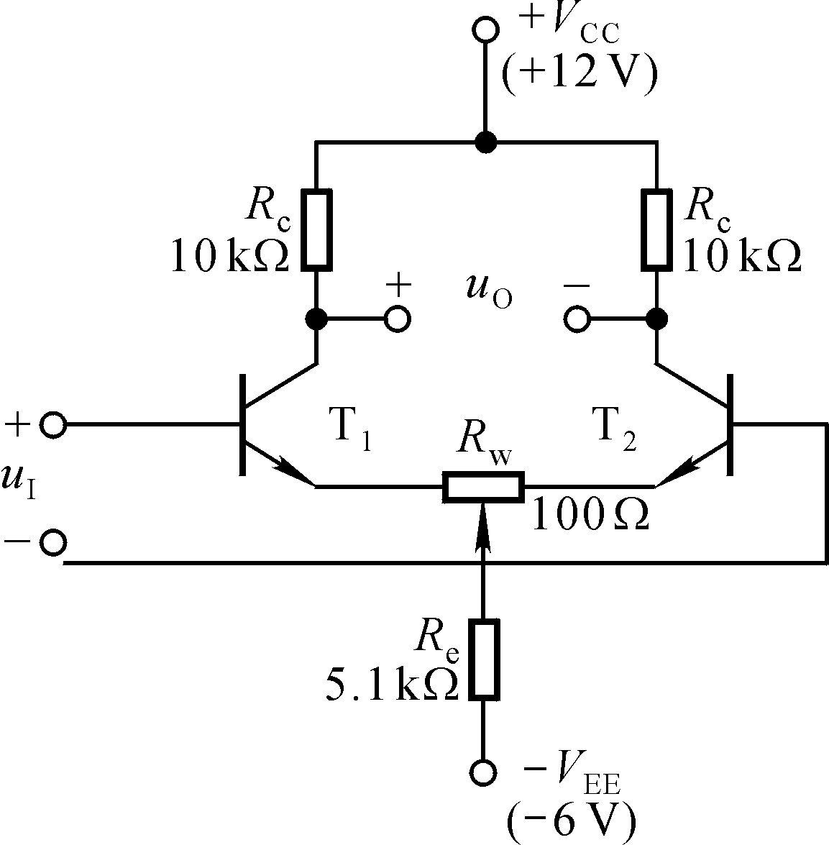

五．电路如图T5.2所示。已知：V_{CC}＝12V；晶体管的C_{μ}＝4pF，f_{T} = 50MHz，＝100Ω, β₀＝80。试求解：（15分）
（1）中频电压放大倍数；
（2）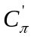；
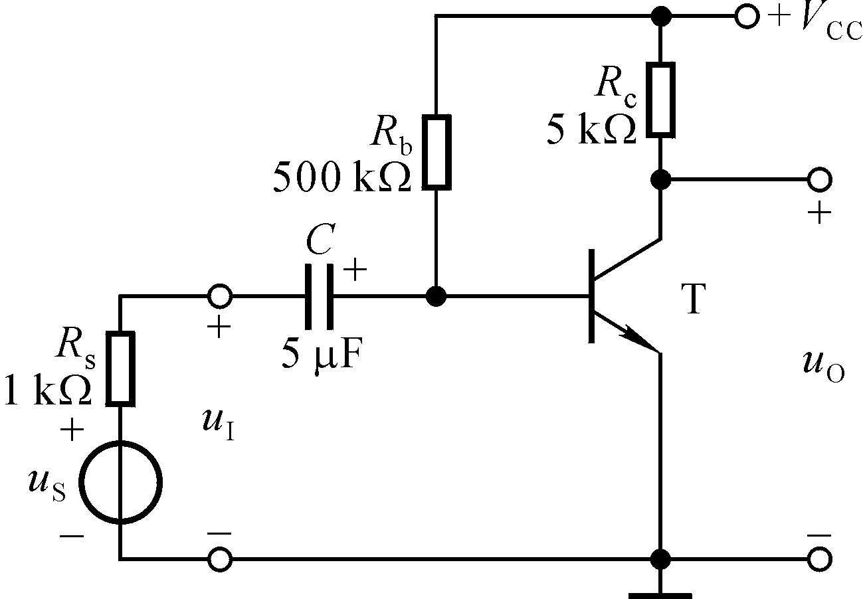 （3）f_{H}和f_{L}；

六．图示电路是什么组态的反馈类型，估算各电路在深度负反馈条件下的电压放大倍数。（10分）
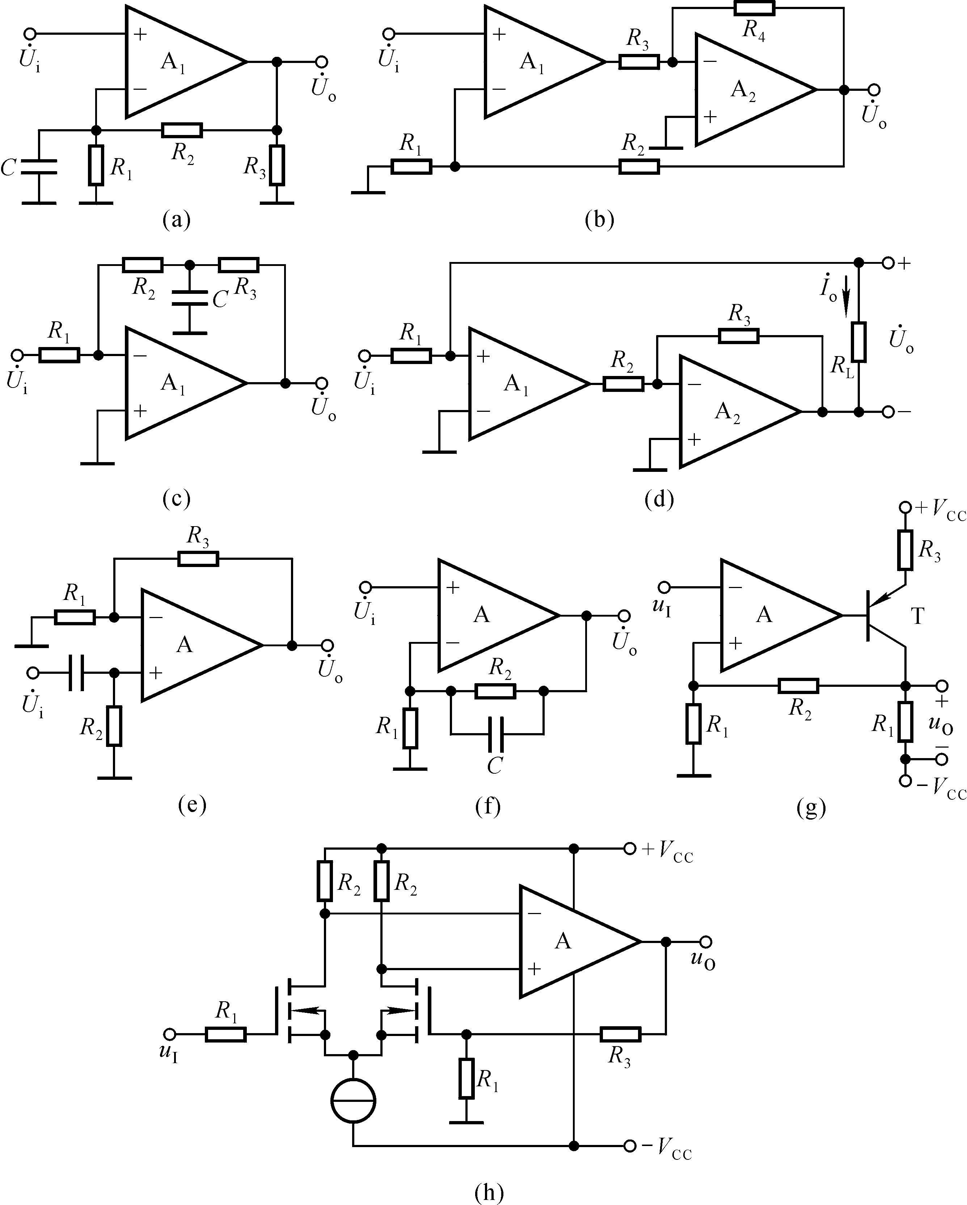

七． 电路如图所示，试求：（1）输入电阻；（2）比例系数。（10分）
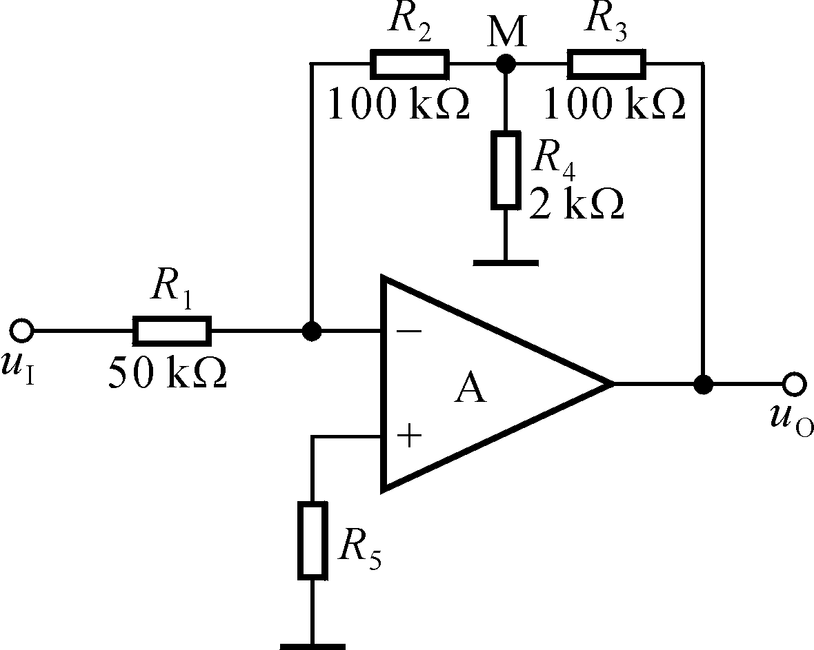

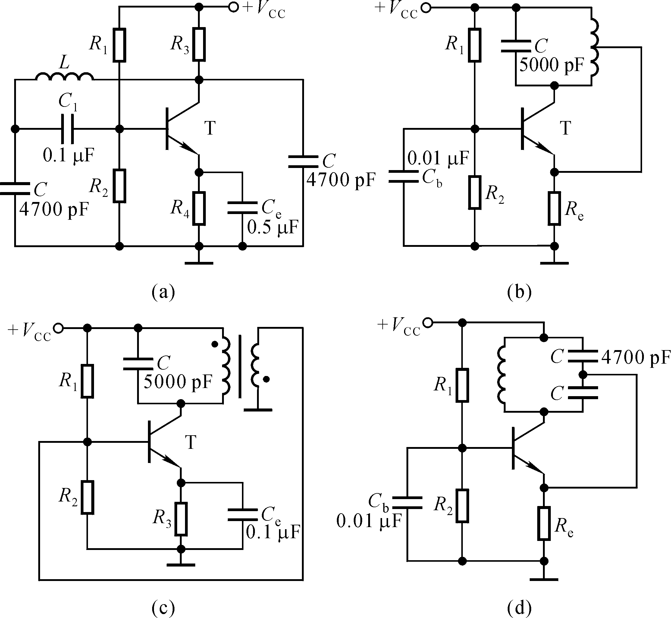八． 分别判断图P8.12所示各电路是否满足正弦波振荡的相位条件。（8分）

